

Présente

Maison A & Studio B
Événement organisé par Architectures à vivre et parrainé par Gaz de France

Ouverture en octobre 2006, durant 6 mois

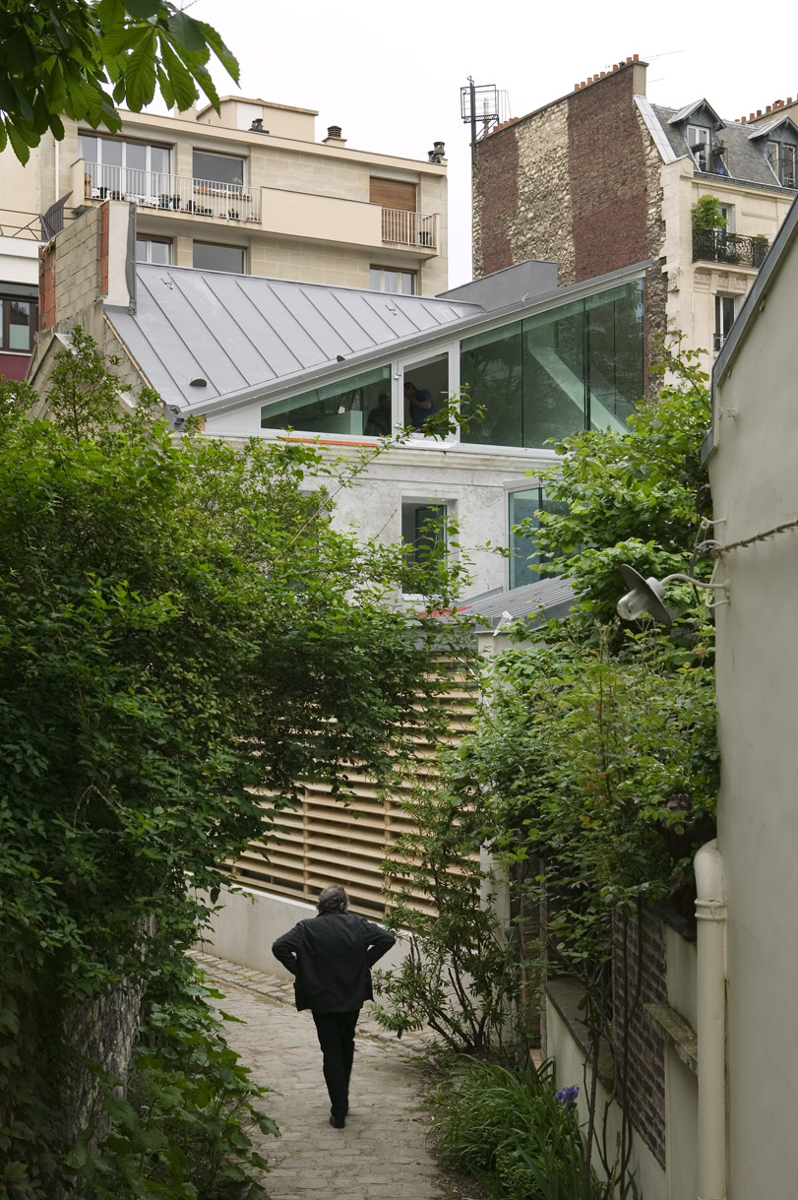

Dossier de presse
Contact Presse : Caroline de Sade (cdesade@avivre.net)

Contacts Partenaires : Aline Le Bail-Kremer (alebailkremer@avivre.net)
www.avivre.net tél. : 01 53 90 19 30

Avant propos

Situés au cœur du 14e arrondissement, dans une impasse pittoresque, datant de la fin du xix^{e} siècle, une maison avec un jardin et un studio sont transformés en habitats contemporains.

Cette manifestation s’inscrit dans la lignée des événements organisés par Architectures à vivre dont :
- Vivre c’est Habiter, deux maisons d’architectes à la Villette (2003-2004) ;
- les Journées de la Maison Contemporaine qui permettent chaque année, les 2e et 3e week-ends de juin, de faire découvrir à un public nombreux des réalisations d’architectes, avec pour guide leur concepteur.

La Maison A & le Studio B reflètent les nouvelles tendances architecturales et présentent des systèmes et techniques très en pointe. Cependant, une importance particulière à été accordée aux usages et aux côtés pratiques puisque ces lieux sont destinés à être habités.

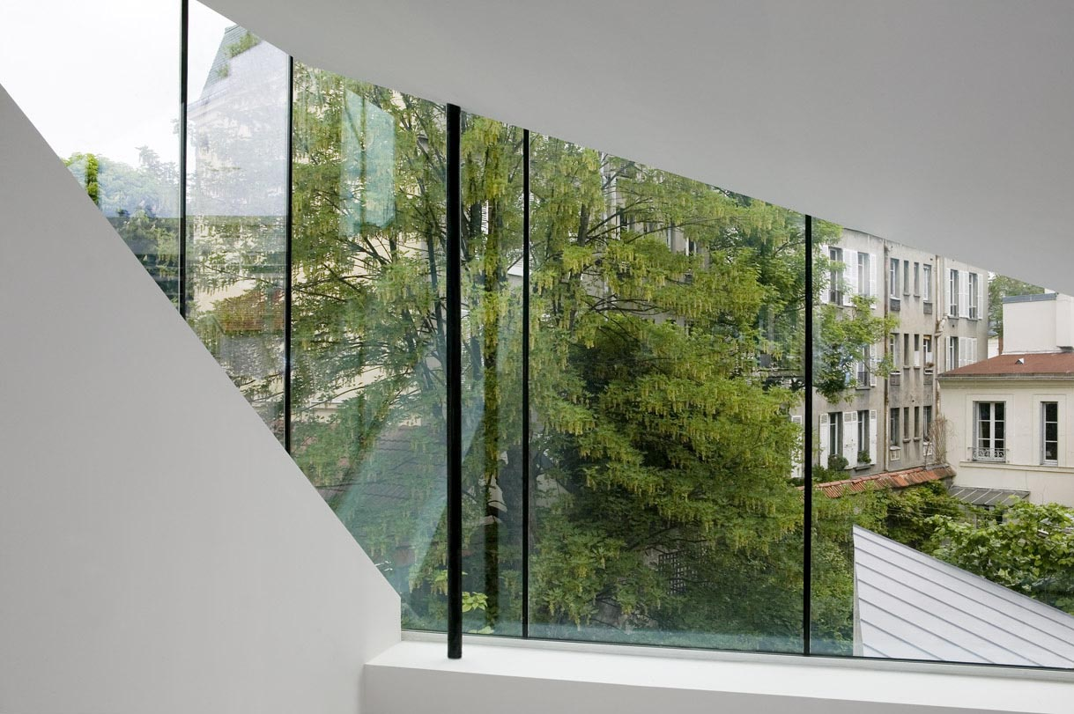
Programme

La Maison A
Gagner de l’espace
La maison existante a une surface de 120 m², la surélévation des combles, la réaffectation des locaux en sous-sol et la reconstruction sur deux niveaux de l’aile côté villa Hallé vont permettre le quasi doublement de la surface. Une des envies de Madame et Monsieur M. était de vivre dans des espaces amples, peu cloisonnés.

Ouvrir sur le jardin
Les propriétaires souhaitaient ouvrir la maison sur le jardin. Dans la maison existante, au rez-de-chaussée, seule une chambre et la cuisine ouvrent sur le jardin. L’escalier tournant bloque tout autre possibilité d’aménagement. La démolition de l’escalier et des cloisons existantes va donc être nécessaire pour restructurer la maison.

Faire entrer de la lumière
Cette maison avait peu d’ouvertures et était plutôt sombre. Les propriétaires souhaitent que la Maison A comme le Studio B bénéficient d’un maximum d’éclairage naturel.

Différencier les pièces
Chaque espace doit être différencié et dégager une ambiance qui lui est propre. La forme des pièces, leur hauteur, leurs ouvertures, les vues offertes, tout doit concourir à personnaliser les espaces.

S’inscrire dans une démarche environnementale
En réduisant au maximum les rejets de CO₂ dans l’atmosphère. La consommation d’énergie doit être limitée au maximum, en faisant appel aux énergies propres (gaz) ou renouvelables (bois, solaire, puits canadien).

Faciliter la vie de tous les jours
Par des équipements performants, confortables, pratiques et par des matériaux faciles d’entretien (Corian®, carrelage…).
En accordant de la place aux pièces secondaires qui s’avèrent essentielles. Les salles d’eau, la cuisine contribuent à notre bien-être de tous les jours.
En bénéficiant des systèmes communicants dans la maison pour une facilité de vie et une souplesse d’usages.

Studio B
Avoir un esprit loft en laissant brut certains matériaux et avec des planchers partiels, le tout aménager à moindre coût.
Bénéficier d’une bonne lumière par un éclairage zénithal et d’une bonne aération.
Limiter la consommation d’énergie.

Le Jardin
Rendre le jardin intime.
Limiter la sensation d’encaissement depuis la chambre du bas.
Bénéficier d’un jardin d’usage avec un potager, des plantes aromatiques, un arbre fruitier.

Projet architectural

La Maison A

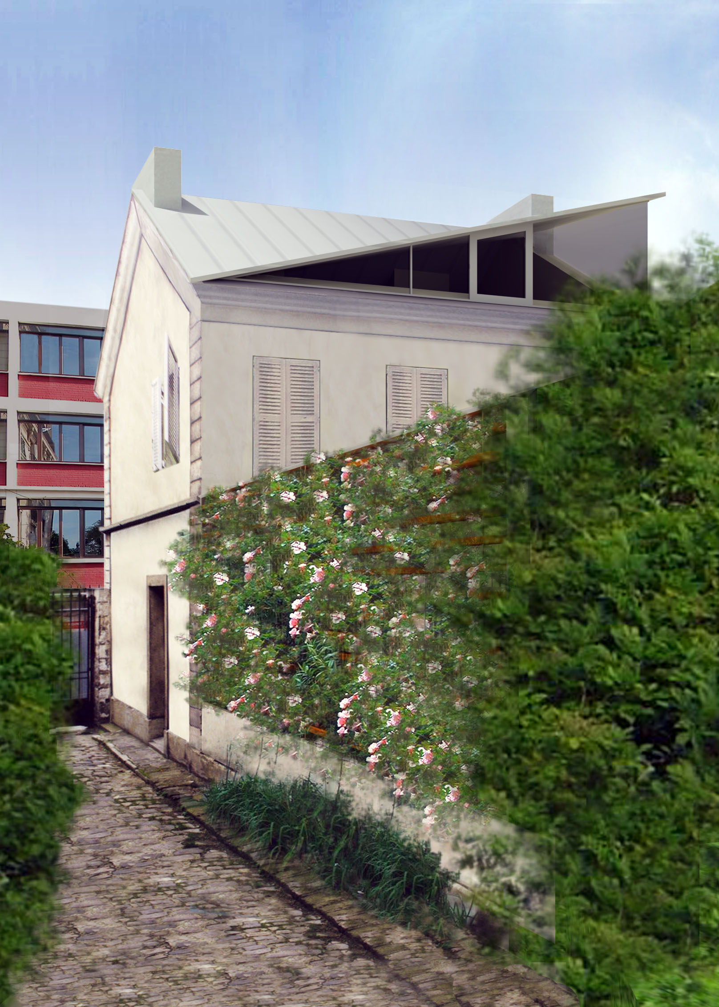
Œuvre architecturale de premier plan, la Maison A bénéficie de techniques environnementales poussées dont des capteurs solaires et un puits canadien. Elle est munie de systèmes communicants et présente des matériaux et des produits innovants apportant un grand confort.
Le concept développé par l’architecte Jacques Moussafir, pour agrandir la maison consiste à créer des soulèvements de toits qui permettent de redonner du volume à l’habitation tout en donnant une image contemporaine à la maison. La couverture a été réalisée en zinc à joints debout. C’est une architecture contextuelle, puisque ce type de mouvements de toitures en zinc existe dans un voisinage immédiat.
La nouvelle façade côté ruelle a fait l’objet de discussions avec le voisinage. Le principe retenu est celui d’un claustra bois sur lequel s’élèvent des plantes grimpantes, derrière lesquelles prennent place les baies vitrées du séjour.
Côté rue, la façade est restée à l’identique. Seul le toit avec ses lucarnes, ses cheminées en zinc et les capteurs solaires témoignent d’un changement.
Les architectes Isabelle Denoyel et Éric Wuilmot ont développé l’avant-projet de Jacques Moussafir en créant des espaces fluides, lumineux et fonctionnels.

Interview de l’architecte Jacques Moussafir

Quelle a été votre intervention dans le projet ?
Mon intervention dans le projet a consisté à élaborer l’esquisse de l’extension en concertation étroite avec les propriétaires, à en définir le concept puis à élaborer le dossier de permis de construire. Compte tenu des limitations réglementaires, nous avons fait le choix d’étendre la maison à la fois latéralement en transformant un appentis en une aile, ce qui permet un accroissement des surfaces au rez-de-chaussée, et verticalement par la surélévation de la toiture afin de rendre les combles habitables.

Pourriez-vous nous présenter le concept de ce projet ?
Le concept consiste essentiellement dans la définition d’une stratégie d’extension, d’une attitude régissant le rapport ancien/moderne. Outre la nécessité de se conformer aux règles urbaines, il me paraissait naturel d’envisager l’extension plus comme la transformation du bâti existant que comme l’ajout d’un volume indépendant ou juxtaposé. Plutôt qu’opposer de façon radicale l’ancien et le nouveau ou dissimuler l’extension dans l’existant en adoptant une attitude de pastiche, j’ai préféré créer une continuité entre ancien et contemporain, en fusionnant le corps latéral et le pavillon d’origine dans un traitement singulier mais homogène de leur toiture respective. Tout se passe comme si le toit à deux pentes du pavillon et celui à simple pente de l’extension se soulevaient en leur extrémité nord-est pour faire pénétrer la lumière, formant ainsi deux surfaces pliées qui viennent prolonger dans un vocabulaire contemporain le jeu des noues et des faîtages des toitures parisiennes traditionnelles. Mon but était donc d’atténuer la césure entre ancien et moderne et de transformer l’ensemble en une nouvelle entité hybride dans laquelle on n’arrive plus à distinguer clairement la limite entre l’existant et la nouvelle intervention.

Y a-t-il une similitude d’approche avec la maison que vous avez conçue à Montreuil-sous-Bois ?
S’il y en a une, c’est précisément dans le rapport au ciel, aux vues et à la lumière par le biais du traitement des toitures. Dans les deux cas, des mouvements ou des découpes dans la toiture procurent des vues sur le jardin et sur le ciel visant à établir une relation contemporaine au rapport entre intérieur et extérieur.

Comment avez-vous tenu compte du contexte architectural des maisons voisines ?
La prise en compte du contexte est double, à la fois urbaine et architecturale. En ce qui concerne la perception depuis l’espace public, il y a la volonté (toute traditionnelle) d’opposer la rue à l’intérieur de l’îlot en privilégiant la sobriété sur rue et l’expressivité côté jardin. Depuis la rue, on ne perçoit pratiquement aucune modification par rapport à l’état antérieur du bâti. Ce n’est que lorsqu’on rentre dans l’allée privée de la Villa Hallé ou à partir de l’immeuble et des maisons voisines qu’on aperçoit le jeu architectural des toitures en zinc qui répond, tant par leur volume que par leur matière, aux autres appentis en zinc présents à l’intérieur de l’îlot. De même, la paroi de l’extension visible depuis la voie privée sera recouverte d’un rideau végétal prolongeant les murs de clôture voisins lorsque les plantes auront poussé.

Visite guidée avec Isabelle Denoyel et Éric Wuilmot

Nous souhaitions que l’extension et l’existant ne fassent qu’un, que les deux se fondent dans un ensemble, à la fois contemporain et contextuel. La Maison A est la preuve que l’on peut faire une architecture contextuelle tout en étant d’aujourd’hui.

À l’intérieur, la maison paraît plus grande que sa surface réelle. L’absence de couloirs, la limitation à l’extrême des cloisonnements, les portes toute hauteur, tout concourt à donner une impression d’amplitude. Le regard n’est (presque) jamais stoppé et les perspectives offertes à l’œil sont innombrables, d’autant plus que chaque pièce est différente avec ses caractéristiques propres. Par ses lignes sobres, par le soin apporté aux détails pour qu’ils paraissent le plus simple possible, par l’utilisation généralisée des mêmes matériaux comme le carrelage au sol, l’architecture intérieure est fluide et dépouillée.

Presque toutes les pièces de la maison donnent sur le jardin. Cette volonté est affirmée par de grandes baies dans le séjour et dans la pièce du haut et par un bow-window totalement vitré au premier étage.
Les grandes baies vitrées renvoient à l’atelier d’artiste d’une des maisons voisines, dans un concept d’harmonie avec l’environnement.

L’escalier
Véritable nœud de communication dans la maison, l’escalier en est l’un des éléments dominant. Isabelle Denoyel et Éric Wuilmot ont imaginé un escalier en acier, très aérien, le plus fin possible. « Nous avons voulu qu’il soit, au-delà de l’aspect fonctionnel, un élément de décoration. Il est lisse comme une feuille de papier pliée. Les garde-corps, transparents, permettent de conserver la hauteur de la maison par les vides conservés », explique Éric Wuilmot.

Rez-de-chaussée
Le rez-de-chaussée abrite bien sûr une entrée qui se fera par l’impasse Villa Hallé. Sur la gauche, un vestiaire avec un dressing, un lavabo et un local technique. La cuisine est ouverte sur cette entrée et sur le séjour. Elle forme l’îlot central du rez-de-chaussée. La table à manger, en prolongement du séjour s’avance vers une baie vitrée et donne sur le jardin.

Séjour
On accède au séjour par trois marches. La poutre de 8 mètres de long soutient le toit : en légère inclinaison, comme des ailes. Les deux façades vitrées donnent sur le jardin et sur l’impasse. De ce coté, un store et un claustra en bois recouvert de plantes grimpantes préservent l’intimité des occupants. Le poêle à bois/cheminée côté pignon a été choisi pour son excellente performance.

Niveau bas
Le sous-sol existant a été entièrement investi, nous en avons fait un espace à vivre. Une partie, voûtée d’origine, a été transformée en salle multimédia et en buanderie. Un local technique abrite l’arrivée du puits canadien, la centrale de ventilation et les réservoirs d’eaux de pluie. Dans la partie neuve se trouve une salle de douche, un dressing et une chambre. Le charme de cette pièce est renforcée par son ouverture sur le jardin : la fenêtre horizontale, face au lit, arrive au niveau du gazon. La salle d’eau avec une douche et une vasque est totalement réalisée en Corian®.

Premier étage
Le premier étage est celui des enfants, avec deux chambres. La première, côté rue, plus petite, est restée simple. On y voit un élément présent dans toute la maison : les portes « toute hauteur ». Celles-ci ne présentent aucun accident, aucune coupure jusqu’au plafond. Nous avons en effet beaucoup travaillé sur les détails, pour donner une simplicité à la maison dans son ensemble. De même, tous les joints sont traités en « creux », comme les plinthes. Elles continuent de protéger le bas des murs, peuvent être repeintes, mais ne créent pas de rebondissement. La seconde chambre avec son bow-window vitré surplombe le jardin. Avec une baignoire centrale, une vasque et un sanitaire, l’aménagement de la salle de bains est original. Derrière le miroir se cache… un écran! Éteint, on ne le voit pas. Allumé, il apparaît pour diffuser les images d’un DVD, de chaînes de télévision variées ou d’internet. Un pèse-personne est également intégré au sol.

Deuxième étage
La pièce du dernier étage est l’une des plus étonnantes de la Maison A. La surélévation de la toiture d’environ soixante centimètres a permis de transformer les combles en espace habitable. Les baies vitrées côté nord et ouest contribuent à une grande qualité de lumière et donnent un aspect aérien à la toiture. Celle-ci résulte de l’exercice de pliage dont elle a fait l’objet. Ici, comme dans le séjour, le pan de toiture semble aller vers le ciel. « Ça ouvre le volume », précise Jacques Moussafir. Habituellement, les combles sont fermés et ne permettent que de petites ouvertures, comme les lucarnes situées dans le pan côté rue. Ici, c’est l’inverse : les combles s’ouvrent totalement.

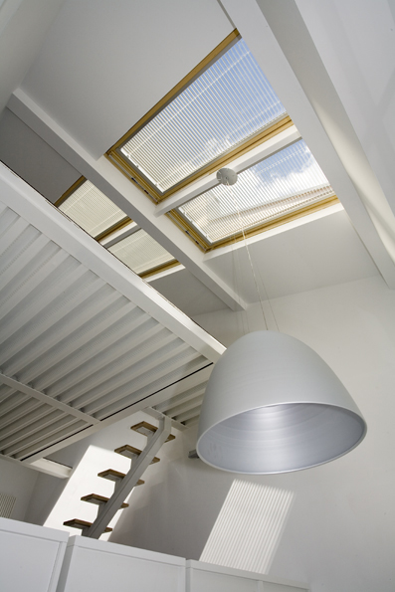
Le Studio B
C’est un exemple de rénovation économique et rationnel. Le studio est constitué de trois planchers totalisant 40 m². Il est « traité » comme un loft et propose une manière de vivre jeune. Il présente une problématique d’aménagement d’un volume contraint avec des difficultés d’éclairage naturel et d’aération.
La verrière constituée de châssis de toit associée à deux mezzanines en acier rend ce triplex particulièrement agréable à vivre. La recherche d’économies d’énergies a également été traitée avec une isolation de bon niveau et une chaudière à condensation à micro accumulation. Les radiateurs extra-plats ont un encombrement minimum. La cuisine rouge, très pratique, apporte une touche de couleur. La salle d’eau avec des sanitaires en porcelaine et les carrelages toute hauteur participe à rendre les lieux agréables et fonctionnels.
L’éclairage artificiel, notamment à l’entrée produit une lumière colorée et agréable.
Des peintures sans solvant (alkyde en émulsion) recouvrent les murs. Elles ne dégagent donc pas de particules susceptibles d’affecter la santé.

Systèmes et produits innovants

Chauffage et production d’eau chaude sanitaire
La Maison A & le Studio B s’inscrivent dans l’offre DolceVita Premium de Gaz de France. En effet, en raison du renchérissement des énergies, des solutions performantes devaient être mises en place.

La Maison A est munie de capteurs solaires pour l’eau chaude sanitaire, d’une chaudière à condensation au gaz naturel, d’une isolation très performante, d’une centrale de ventilation double flux, d’un puits canadien, d’un poêle à bois. Les émetteurs de chaleurs sont constitués de planchers chauffant minces (niveau bas et 1er étage) ou « standard » (rez-de-chaussée) et de radiateurs (Vasco) au 2e étage.
La performance énergétique se situe à 40 % au-delà des constructions neuves actuelles. Le projet démontre ainsi qu’une maison très contemporaine et largement vitrée peut atteindre une très haute performance énergétique.

Le Studio B dispose d’une chaudière à condensation à micro accumulation, associée à une isolation renforcée et de radiateurs basse température qui sont munis de robinets thermostatiques. Bien que l’installation soit plus simple que celle de la Maison A, elle reste néanmoins particulièrement efficace.

Isolation thermique
Bénéficier d’une très bonne isolation thermique en la contraignant dans une faible épaisseur pour ne pas perdre de l’espace relève de la gageure. Le choix du polyuréthane a été fait pour cela. Huit centimètres d’épaisseur sur les murs et sols suffisent à limiter les déperditions thermiques (Efisol).

Verres intelligents
Le verre (Glaströsch) est un allié de l’architecture contemporaine avec dans la Maison A des doubles-vitrages à bords décalés permettant de traiter les baies d’angle sans montants menuisés. Le verre répond à de multiples exigences. Il nous protège des chutes, nous isole du bruit ou du froid et limite les apports solaires. Dans la Maison A aux 1er et 2e étages, ses qualités sont indispensables pour rendre agréable la vie des habitants.

Capteurs solaires
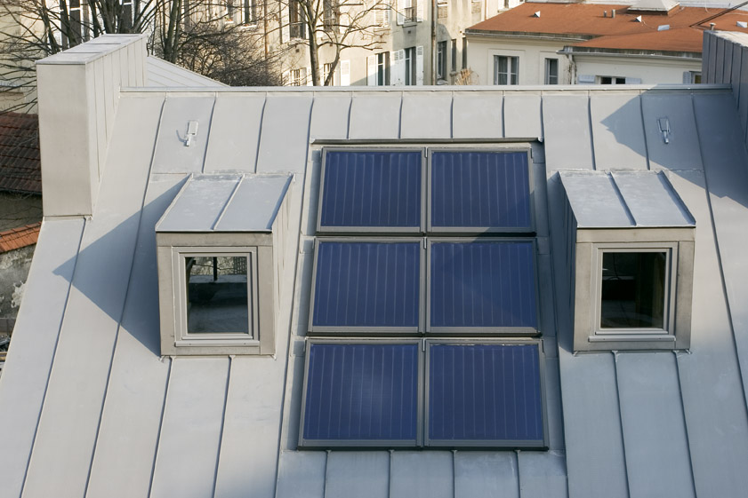
Six mètres carrés de capteurs solaires (Velux) ont été intégrés à la toiture couvrant ainsi 40 à 50% des besoins d’eau chaude sanitaire. Pour permettre une bonne intégration architecturale des capteurs, la charpente a été étudiée spécialement et les panneaux solaires arrivent au nu du zinc.
L’énergie solaire peut être complétée par la chaudière gaz à condensation par l’intermédiaire d’un ballon de 300 litres situé au 1er étage.

Puits canadien
Le principe d’un puits canadien consiste à faire passer de l’air sous la terre – dont la température se situe entre 12 et 15 °C à un mètre de profondeur – avant qu’il n’entre dans la maison. Le courant d’air passant adopte la température du sol. Il est donc préchauffé par temps froid en hiver et rafraîchi naturellement l’été. Ce dispositif permet de limiter les dépenses de chauffage et constitue une alternative à un système de climatisation. L’air est filtré à l’entrée et à la sortie du puits canadien.

La Maison A est équipée d’une centrale double flux à récupération de chaleur (type KWL EC 300 PRO avec la carte optionnelle EB 300 pour le branchement au réseau domotique), d’une borne de prise d'air pour puits canadien (type EWT-A avec filtre G3 intégré) et de conduits et bouches de distribution d'air système FRS.
La centrale double flux permet une ventilation optimale de toutes les pièces de l'habitation surtout celles du sous-sol qui ne l'auraient pas été avec une VMC classique. En hiver, elle récupère au minimum 85% de la chaleur de l'air extrait pour la transférer à l'air neuf entrant, d'où un gain d'environ 1000 W/h en hiver. En été, un dispositif de déviation automatique intégré envoie en direct l'air frais du puits canadien sans passer par l'échangeur. Les débits d'air extrait et air neuf sont adaptés en permanence au taux d'occupation des locaux grâce à l'interface EIB/KNX. La puissance du groupe permet le branchement d'un puits canadien, les pertes de charge supplémentaires du réseau et du filtre sont compensées par les ventilateurs.
En été, le puits canadien permet de maintenir une température ambiante basse et évite les forts gradients de température entre jour et nuit. En hiver, le puits canadien est surtout intéressant quand la température extérieure descend en dessous de 0 °C car dans ce cas, il évite la mise en route de la batterie électrique pour la protection anti-givre.
Rémy BIEBER de la société Helios

Poêle à bois
La maison est aussi équipée d’un poêle à bois Stûv 30. Très esthétique, répondant aux normes Flamme Verte, ce poêle a un rendement de plus de 80%. Cylindrique, il tourne autour de sa chambre de combustion et offre trois ambiances de feu grâce à ses trois types de foyer : une porte vitrée qui s’ouvre et se ferme pour charger le foyer, ou un foyer ouvert pour une ambiance cheminée (le rendement est alors plus faible), ou encore une porte entièrement en métal pour une combustion qui tient toute la nuit.

Planchers minces
Les planchers minces Vivracome sont particulièrement bien adaptés à la rénovation puisque une hauteur de moins de trois centimètres suffit à mettre en œuvre ces produits. Par ailleurs, l’inertie étant relativement faible, ces émetteurs peuvent être pilotés, quasi en temps réel.

Chaudières à condensation
Elles ont un rendement hors du commun. Dans le Studio B, la chaudière à micro accumulation (Saunier Duval) permet d’éviter la mise en place d’un ballon d’eau chaude et donc de gagner de la place pour d’autres aménagements. Dans la Maison A, il s’agit d’une chaudière à condensation solaire/gaz. La chaudière (De Dietrich Thermique) complète à volonté la production d’eau chaude solaire.

Innovations de A à Z

Les matériaux ont été choisis en tenant compte de leurs aspects environnementaux et en particulier du coût énergétique global, du recyclage possible. Ce sont des produits « sains » sans impact sur la santé.

Acier
L’acier est devenu un partenaire indispensable de la construction permettant une finesse des structures. Il est aussi indispensable pour réaliser des ouvrages tels que l’escalier de la Maison A. La reprise des planchers (en structure) a été faite grâce à des poutrelles acier. Dans le Studio B, l’acier reste volontairement apparent et chacun peut percevoir le système de poteau/poutre ainsi que les bacs acier dans lesquels une chape en béton a été coulée.

Aspiration centralisée
L’aspiration centralisée (Thomas) est un des éléments qui contribue à un entretien facile de la maison. L’aspirateur en lui-même est posé dans la buanderie tandis que les prises d’aspiration se trouvent à tous les niveaux de la maison.

Bois
Les bois ont été choisis en fonction de leurs origines européennes. Le pare-soleil du séjour est à titre d’exemple en mélèze. Seules les deux fenêtres sur rue de la Maison A et du Studio B sont en bois exotiques mais proviennent de forêts écologiquement gérées. Ces choix permettent d’éviter une déforestation nuisible à la biodiversité.

Carrelage
Par ses textures, ses dimensions, ses qualités d’usage, le carrelage participe à l’architecture de la maison et au bien-être de ses habitants. Présent dans les salles d’eau au sol et au mur, cet élément qui se développe partout dans la maison contribue à un sentiment d’unité et s’adapte aux formes les plus contemporaines. Au 1er étage de la Maison A, les carreaux troublent notre perception visuelle par leurs dimensions inhabituelles de un mètre par cinquante centimètres (carrelages provenant de Stiles, Ceramica Fioranese, Keraben et Edilclioghi).

Éclairage
L’éclairage est un élément essentiel pour mettre en valeur l’architecture. Dans ce projet, la lumière est quelquefois colorée (pour l’entrée studio ou la table en prolongation de la cuisine) et peut varier à la demande (luminaire sur pied du séjour). Par ailleurs, les luminaires offrent un design de grande qualité qui se marie particulièrement bien avec l’architecture mise en œuvre. Une grande partie des éclairages a été choisie pour sa faible consommation d’énergie. Dans la salle multimédia et dans le jardin, ce sont des Led (Hess, consommation 3W/h) qui sont utilisés. Ailleurs, l’éclairage est presque toujours de type fluocompact.

Fenêtres de toit
Les économies d’énergie se réalisent aussi grâce à des installations techniques de pointe. Dans le Studio B, il y a non seulement des capteurs solaires mais aussi dix fenêtres de toit de différentes dimensions. « Nous avons conseillé aux propriétaires de réaliser une grande verrière en velux dans ce loft, explique Catherine Juillard. Cette verrière procure une lumière zénithale ». Un éclairage qualitatif qui est aussi quantitatif en intensité lumineuse même quand le ciel est nuageux. « La verrière assure une homogénéité dans l’architecture. La grande dimension spéciale (78 x 180 cm) de quatre de ces fenêtres côté rue, maximise les surfaces vitrées et s'inscrit dans l'esprit original des verrières parisiennes, dont les finitions extérieures en zinc prépatiné mat renforcent cet effet ». Pour un confort maximal, les fenêtres sont motorisées des deux côtés de la toiture et comprennent un détecteur de pluie : dès les premières gouttes, elles se referment automatiquement même si les propriétaires sont sortis. « L’ouverture des Velux permet une ventilation naturelle et un rafraîchissement des pièces. Les stores vénitiens sont eux aussi motorisés. Ils permettent d’orienter, de contrôler et même d’occulter la lumière grâce à une nouvelle gamme de ces produits non perforés, même s’ils ne seront jamais aussi occultants qu’un volet roulant.» Io-homecontrol est un système de motorisation nouvelle génération.

Moquette
Au 2e étage de la Maison A et au niveau du Studio B, ce sont des dalles de moquette qui ont été mises en place. Ce revêtement, avec pose aléatoire, permet de limiter au mieux les coupes et donc les éventuels déchets. La moquette s’entretien facilement et constitue une surface particulièrement agréable et confortable.

Peinture
La peinture est une peinture alkyde en émulsion des Peintures Guittet, ce qui permet d’éviter l’utilisation des solvants et les composés organiques volatiles (COV). Ces caractéristiques environnementales n’enlèvent rien à la qualité du produit et à la facilité de mise en œuvre.

Placards et portes coulissantes
Les placards (Dharma, Map, Albed) et portes coulissantes en verre au 1er étage et au niveau bas sont des éléments importants, non seulement par leur fonction mais aussi par la qualité du design. Au 1er étage, les anciens conduits de cheminée sont utilisés pour augmenter ponctuellement la profondeur du placard pour une utilisation de dressing.

Plaques de plâtre
Les plaques de plâtre (BPB Placoplâtre) ont maintenant quasi remplacé partout le plâtre traditionnel. Elles peuvent être associées à d’autres produits et être prépeintes, ce qui facilite les travaux de peinture par la suite. Elles contribuent aussi à une meilleure isolation acoustique ou thermique.

Pompe de relevage
La salle de douche et les W.-C. du niveau bas étant sous le niveau de l’égout, une pompe de relevage (SFA) a été mise en place dans un regard situé au sol de la buanderie. Ainsi, le système d’une grande fiabilité permet de placer des équipements sanitaires à n’importe quel endroit de la maison.

Récupération d’eau
Deux réservoirs d’une capacité chacun de 750 litres permettent de récupérer l’eau de pluie qui est ensuite utilisée pour arroser le jardin. Face au problème du manque d’eau, ces réservoirs constituent une alternative à l’utilisation de l’eau de ville.

Stores
Les stores (Mariton), motorisés ou non, préservent l’intimité des espaces. Vénitiens, toiles tendues ou stores plissés, ils permettent aussi de tamiser la lumière et les apports lumineux.

Tuiles
Pour le Studio B, qui s’intègre dans un bâtiment plus grand, des tuiles reprenant le module déjà en place ont été posées. La rénovation même partielle d’une toiture en tuiles est aisée en raison des possibilités modulaires qu’offre ce matériau.

W.-C.
Les W.-C., avec leur chasse d’eau intégrée dans les bâtis supports (Geberit) offrent la possibilité d’économiser au maximum l’eau. Au niveau bas, le réservoir performant propulse deux puissants jets d'eau dans la cuvette de W.-C. suspendu (Villeroy et Boch). Un fort courant d'eau est projeté à travers une ouverture supplémentaire directement dans le siphon, ce qui amplifie l'action de la chasse d'eau. Résultat : avec quatre litres d’eau, on obtient un nettoyage optimal.

Zinc
La couverture de la Maison A a été réalisée en zinc prépatiné (UMICORE-VM ZINC). Ce matériau utilisé sur de nombreuses toitures aux alentours a été mis en œuvre ici avec des joints debout. Ce procédé donne à l’ouvrage une ligne épurée. Leurs enjeux sont à la fois esthétiques, techniques, et écologiques car le zinc est un matériau 100% recyclable.

Les pièces d’eau

Chaque pièce d’eau a une identité forte. L’ensemble de la robinetterie est signé Hansgrohe.

Les salles de bains
Au niveau bas de la Maison A se trouve une salle de douche entièrement réalisée en Corian®. . Un des intérêt de ce matériau réside dans la possibilité de « souder » les plaques entres elles et d’obtenir ainsi une excellente qualité de finition. La douche de tête associée aux jets d’eau apporte un confort inégalé.
Au premier étage, la salle de bains est signée Boffi avec une baignoire, la seule de la maison en Marbrex®. Deux vasques ont été prévues pour les deux enfants du foyer. Un pèse-personne est intégré dans le sol. Un écran situé derrière le miroir et l’image apparaît comme par magie (télévision ou Internet). Au deuxième étage de la maison et dans le studio, les salles de douches (Vitra) montrent avec bonheur le renouveau du fabricant turc.

Les Cuisines
Dans la Maison A, la cuisine (Comprex) est une des pièces principales. Comme dans les bâtisses anciennes, la table du repas prolonge la cuisine. Cette disposition favorise la convivialité des lieux. De couleur blanche, la cuisine se veut belle, pratique, facile à entretenir. Les tiroirs, les meubles bas et hauts, les armoires, tout concourt à rendre l’espace agréable et fonctionnel. Un éclairage ponctuel, au dessus du plan de travail est apporté par des luminaires intégrés dans les meubles hauts.
L’électroménager (Smeg) avec sa hotte au moteur déporté dans le vestiaire, le four vapeur, le lave-vaisselle silencieux et le réfrigérateur « américain » (Samsung) contribuent également à la qualité générale des lieux. Ces produits ont été choisis pour leur design et pour leurs performances énergétiques (classe A). Un écran tactile (Vity) permet au cuisinier de regarder la télévision, de consulter Internet ou de faire ses commandes en ligne. L’évier en Corian® avec son mitigeur thermostatique (Hansgrohe), dessiné par Philippe Stark, est à une distance immédiate des plaques de cuisson et du réfrigérateur.

Dans le Studio B, la cuisine rouge est particulièrement adaptée à la taille du logement. Tous les éléments sont essentiels et l’espace est utilisé au mieux. Les tiroirs sous l’évier sont facilement utilisables pour entreposer les produits d’entretien. Dans le même meuble, plus bas, un tiroir est prévu pour loger plusieurs poubelles afin de trier les déchets.

La communication dans la maison

L’une des ambitions du projet Maison A était de vérifier qu’une œuvre architecturale forte peut s’enrichir de l’introduction raisonnée de technologies innovantes.

Dans ce contexte, la Maison A regroupe ce qui se fait de plus performant dans les domaines de l’éclairage, de la gestion d’énergie, de la sécurité, de la communication, du multimédia et de l’audiovisuel, sans toutefois tomber dans la surenchère technologique. Il ne s’agit pas en effet d’un projet expérimental ponctuel mais au contraire d’une maison destinée à être réellement habitée. C’est la raison pour laquelle une importance particulière a été accordée aux usages et à la simplicité d’utilisation.
Le développement du télétravail, le vieillissement de la population, le maintien ou le retour à domicile des personnes âgées ou handicapées et la généralisation de l’informatique, de l’Internet haut débit et des loisirs pour tous bouleversent profondément nos modes de vie. Pourtant, nos maisons continuent trop souvent à être conçues comme il y a trente ans, sans tenir compte de ces évolutions ni incorporer en amont la moindre réflexion sur l’intégration de solutions innovantes. Faire abstraction de ces progrès conduit à la réalisation de maisons inertes, souvent pauvres en fonctionnalités, et dépourvues de possibilités d’évolution.

L’infrastructure réseau
L’ensemble des fonctions de la Maison A ne repose que sur deux infrastructures :
- le réseau courant fort qui permet d’alimenter tous les équipements en énergie électrique ;
- le réseau courant faible, appelé également réseau VDI (voix-données-images) qui unifie tous les besoins relatifs au transport de la voix (téléphonie, interphonie, distribution vidéo), des données (informatique, Internet, multimédia, sécurité) et des images (vidéophone, TV, distribution vidéo, vidéosurveillance). Le remplacement des prises téléphones ou TV traditionnelles par des prises RJ45 universelles permet de brancher n’importe quel équipement dans n’importe quelle pièce.

Le bus de commande
La régulation sur bus de commande permet de générer d’importantes économies d’exploitation par délestageError! Bookmark not defined., subordination du chauffage, de la VMC (ventilation mécanique contrôlée) ou de l’éclairage à l’occupation des pièces, asservissement de l’intensité d’éclairage à la luminosité extérieure, etc.

Un système d’installation électrique communicant a été mis en place dans la Maison A. Il s’agit d’une infrastructure basée sur la norme européenne EIB Konnex (KNX) qui exploite la radio ou la paire torsadée comme bus de commande pour faire dialoguer les produits entre eux. Dans le cadre de ce projet, nous avons fourni en plus du tableau de distribution électrique, l’ensemble des actionneurs pour piloter l’éclairage, les prises commandées, les volets et stores électriques ainsi que tous les émetteurs d’ordre, avec notamment notre toute nouvelle gamme d’appareillage mural communicant Kallysta Tébis. Ces produits, principalement des interrupteurs automatiques et des boutons poussoirs en 2, 4 ou 6 touches, se distinguent par leur mise en œuvre aisée et leur richesse fonctionnelle. D’autre part, cet appareillage s’harmonise parfaitement avec les produits Kallysta traditionnels tels que les prises de courant puisqu’ils exploitent les mêmes plaques décors.

Patrick Mutschler, chef produit « Système d’installation communicant Tébis », société Hager

L’installation courant faible
Les termes « courant faible », par opposition au courant fort 230 V, désignent l’infrastructure des réseaux téléphonique, TV, informatique, etc.
Il existe aujourd’hui des solutions capables de transporter à la fois le signal téléphonique, la télévision et les données informatiques. Le grade 3 comporte quatre paires de fils isolées afin d’assurer le transport simultané de tous les signaux. C’est cette qualité de câble qui a été retenu pour la Maison A. Les prises de communication RJ-45 réparties dans les différentes pièces peuvent être véritablement considérées comme des prises universelles puisqu’on pourra y raccorder selon les besoins un téléphone, un ordinateur, un téléviseur ou une caméra par exemple voire deux appareils simultanément grâce à l’adjonction de dédoubleurs.

La Maison A est exemplaire car équipée de ce qui se fait de mieux sur le marché actuellement en termes de réseau de communication. Le réseau de communication n’est qu’une infrastructure simple d’installation et peu coûteuse et dont la performance n’est mise en évidence que par les équipements qui y seront mis en œuvre. Aussi, la solution « Symphonie » de Casanov@ n’est en aucun cas un prototype fumeux, mais représente déjà l’infrastructure de communication de plus de 3 500 logements existants.
David Dray, Directeur général de la société Casanova

Le contrôle d’accès
En complément du système de sécurité, le contrôle d’accès permet d’autoriser un certain nombre de personnes à accéder à l’habitation. Dans la Maison A, cette fonction est assurée par un vidéophone complété par un lecteur d’empreinte digitale, l’un des moyens les plus efficaces pour identifier une personne sur la base de caractères physiologiques automatiquement reconnaissables et vérifiables.

Dans la Maison A, plusieurs applications ont été mises en œuvre à partir d'une platine de rue pour accueillir les visiteurs et d'un poste intérieur composé d'un combiné audio et d'un moniteur vidéo. Au-delà des fonctionnalités de base d'une platine d'interphonie vidéo (bouton d'appel, micro haut-parleur, caméra vidéo orientable), des modules techniques et fonctionnels ont été ajoutés grâce à la grande modularité du système VARIO de Siedle. Ainsi, la platine extérieure comporte un module d'information avec le numéro de la maison, un module d'éclairage du module d'information et de la touche d'appel et un lecteur d'empreintes digitales pouvant autoriser jusqu'à 100 utilisateurs. Ce lecteur remplace avantageusement un clavier à code ou un lecteur de badges avec l'avantage de supprimer le risque de perte de clef ou de badge !
Olivier Poquet de la société Evicom/Siedle

L’installation audiovisuelle
La disparition progressive de l’analogique au profit de l’audiovisuel numérique, le désir de l’utilisateur d’accéder à toutes ses ressources audio et vidéo à toute heure, quel que soit l’endroit où il se trouve dans la maison ou la démocratisation du cinéma à domicile sont autant de tendances qui légitiment l’intégration d’équipements audiovisuels dans l’habitat. Dans ce domaine, la Maison A illustre ce qui devrait peu à peu se généraliser dans nos maisons.

La diffusion sonore
Pour écouter les informations ou de la musique dans sa chambre, la salle de bains, la cuisine, le salon ou le bureau, il est a été prévu un système de diffusion sonore. Relativement simple à mettre en œuvre dès lors qu’on l’intègre en amont à un projet de construction ou de rénovation, un tel système permet de disposer dans toutes les pièces d’un son de qualité.
Le souhait étant de diffuser son et image dans neuf zones de la Maison A, le choix s’est porté sur la centrale Audio/Vidéo Russound CAV6.6. Cette centrale renvoie des informations à l’utilisateur à travers les interfaces de contrôle : noms des stations de radio stockées dans le tuner ; nom des artistes, chansons, album… provenant du serveur audio ou d’un iPod. Cela a été déterminant dans le choix du système car de nos jours, l’utilisateur souhaite avoir un maximum de retour d’informations visuelles.
Philippe Loupias de la société Pilote Films, importateur en France des produits Russound

La distribution vidéo
Comme pour la diffusion sonore, l’un des principaux intérêts de la distribution vidéo multiroom est de mutualiser les sources vidéo disponibles. Cela permet de les regarder sur tous les écrans de la maison sans avoir à multiplier les appareils qui peuvent être de différente nature.

La salle multimédia
Le développement des loisirs numériques et la convergence entre l’informatique et le monde de l’audiovisuel poussent de plus en plus de gens à équiper leur salon ou, comme dans la Maison A, à dédier une pièce aux activités multimédia. Voici une liste non exhaustive des différentes activités possibles dans la salle multimédia :
- Regarder la télévision ADSL ou TNT ;
- Visionner un programme sur DVD, magnétoscope numérique ou en vidéo à la demande, etc. ;
- Consulter une source informatique : ordinateur (diaporama, bureautique, etc.), PC portable, Mediacenter, etc. ;
- Jouer sur console ou organiser un karaoké ;
- Brancher un appareil numérique : appareil photo numérique, caméscope, juke-box numérique.
Le recul disponible dans la salle étant limité, le choix de la restitution de l’image s’est porté sur un écran plasma haute définition. En complément de l’écran, un système de restitution sonore 5.1 permet une immersion optimale dans l’univers du multimédia.

La téléphonie
Dans la Maison A, les systèmes de chauffage, d’éclairage et de sécurité, ainsi que les automatismes et le matériel audiovisuel sont en réseau ce qui permet la centralisation des commandes. Mais la communication passe également par des systèmes plus classiques de réseaux téléphonique et informatique. Le projet Maison A montre à quel point la téléphonie par Internet et la convergence entre téléphonie fixe, mobile et sans fil se généralise.
Surveillance de pièce. Il est possible d’être appelé sur un combiné quand un autre combiné détecte que le niveau sonore d’une pièce dépasse un seuil prédéfini. Ce type de fonction s’applique en particulier à la surveillance de nourrissons ou de personnes dépendantes.
Interphonie. Les différents combinés peuvent être utilisés comme système d’interphonie pour dialoguer d’une pièce à une autre ou faire un appel général. Il s’agit bien entendu d’appels internes gratuits.
Accueil des visiteurs. Le vidéophone situé à l’entrée de la maison est relié au système téléphonique et au mini-standard. Il est plus simple de décrocher un téléphone quand un visiteur se présente et d’appuyer sur une touche du combiné pour ouvrir la porte plutôt que de se précipiter dans le hall d’entrée. Le téléphone sert également à allumer l’éclairage extérieur. Le report téléphonique peut également se faire sur les téléphones mobiles pour être certain d’être prévenu d’une visite en cas d’absence.
Organe de sécurité. La ligne téléphonique constitue un organe de sécurité à part entière puisqu’elle permet de reporter un incident (intrusion, fuite d’eau, panne d’électricité, etc.) vers un téléphone portable ou vers un centre de télésurveillance.
Émission/réception de SMS/MMS. À l’image des téléphones mobiles, certains combinés offrent la possibilité d’envoyer et de recevoir des messages SMS ou MMS.
Accès Internet et fax. L’accès à Internet par ADSL ainsi que la réception ou l’envoi de fax utilisent l’installation téléphonique.
Télévision par ADSL. La Maison A reçoit la télévision en haute définition par ADSL, c’est-à-dire par la ligne téléphonique.
Commande domotique et accès à distance. De nombreuses fonctions de commande domotique, comme la gestion du chauffage ou la mise en marche de l’alarme, fonctionnent grâce au téléphone que ce soit à l’intérieur de la maison ou à distance.

L’informatique
Le réseau informatique « porté » par l’infrastructure VDI constitue la colonne vertébrale de la maison. À lui seul, il est capable de rendre de nombreux services puisqu’il permet de rendre accessibles les ressources multimédia, l’Internet haut débit et les fonctions domotiques dans toutes les pièces de la maison. Plusieurs écrans tactiles permettent de visualiser et de commander l’installation domotique grâce au réseau informatique. En particulier, l’écran tactile de la cuisine, outre la possibilité de regarder la télévision ou de surfer sur Internet, permet de lancer les scénarios de vie, répondre au vidéophone, contrôler les caméras de surveillance et accéder au tableau de bord de la maison.

Vidéosurveillance
Pour assurer notre confort et notre sécurité ou pour permettre à tous les membres de la famille de se divertir ou de travailler, nos maisons contiennent de plus en plus d’équipements audiovisuels, informatiques et domestiques. Leur mise en réseau permet de distribuer les fonctions correspondantes dans toute la maison ainsi que de mettre en œuvre des scénarios susceptibles de faciliter la vie au quotidien. Le développement de technologies standardisées et la généralisation du numérique permettent aujourd’hui de déployer facilement ce type d’installation et d’offrir aux utilisateurs des moyens simples pour l’utiliser.
Pour la Maison A, la conception de l’habitation offre la possibilité à chaque utilisateur d’utiliser le type de commande qu’il préfère. Il sera possible au fil du temps d’ajouter d’autres modes d’interaction selon les besoins qui pourront survenir ou selon les progrès technologiques à venir comme par exemple les commandes par synthèse vocale qui s’améliorent de jour en jour.

Le jardin : Chaumont à Paris
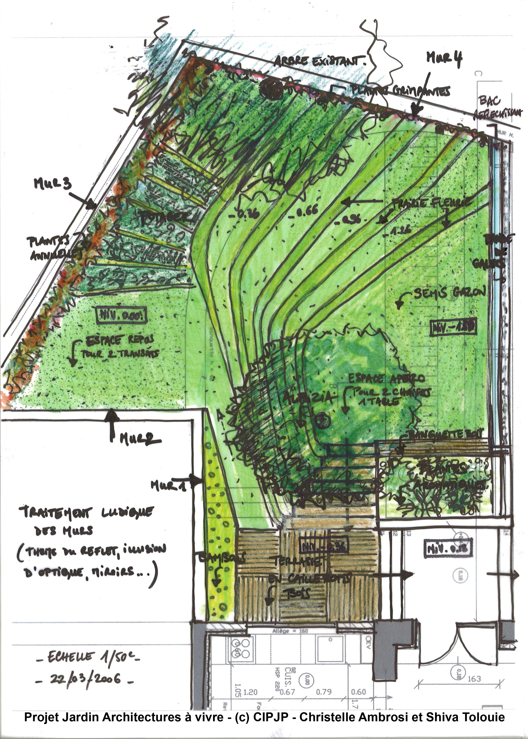
Les jardins de Chaumont-sur-Loire rebondissent à Paris et deviennent partenaires la Maison A.

L’édition 2006 du Festival international des jardins, qui fermera ses portes le 15 octobre 2006 est placée sous le thème de « Jouer au jardin ». De quoi créer de l’interactivité entre les enfants et les parents, les végétaux et les matériaux. Quoi de plus pédagogique que de découvrir des végétaux inhabituels, des matériaux dont la mise en œuvre est inédite, le tout par le jeu, l’humour et la poésie ?
Il est donc tout à fait naturel que Chaumont participe à l’élaboration du jardin de cette maison exemplaire, d’autant plus qu’une de ses devises est « Venez piquez nos idées ».

Tout d’abord, cette rencontre entre les Jardins de Chaumont et la Maison A est de faire connaître de jeunes paysagistes : ici, en faisant appel à Christelle Ambrosi. Son intervention consiste à trouver des astuces pour transformer un petit terrain en pente au cœur de la ville ! Un peu comme un amphithéâtre, une série de terrasses tapissées en alternance de gazon et de prairies fleuries vont cascader jusqu’à la maison.

Ensuite, elle habille le jardin en utilisant des matériaux destinés à d’autres supports : pour « piquer » une des idées dans les jardins de Chaumont 2006, des jeux de miroirs vont luire sur les vieux murs d’enceintes. Plusieurs tailles vont ainsi être accrochées, comme des bijoux de strass afin d’apporter perspective par le reflet des végétaux et luminosité.

Autour d’un arbre, seul ancêtre du lieu, arbustes, fleurs, légumes et plantes aromatiques créent une joyeuse famille en se mélangeant sans cloisonnement, grimpant sur des grandes spirales, rampant sur l’herbe ou palissant les murs.
C’est ainsi que par les semis de Chaumont où nous avons « piqué leurs idées », un petit jardin ludique et facile d’entretien a pu être créé !

Interview de la paysagiste Christelle Ambrosi

Quelles ont été vos contraintes ? Lumière, terrain, qualité de la terre ?
La contrainte la plus importante a été le fort dénivelé du terrain (environ 1,50 mètre d'écart entre le niveau haut et le niveau bas), sur une petite surface plutôt encaissée. L'ensemble faisant l'effet d'un « trou », donc une forte contrainte pour organiser un espace agréable à voir depuis tous les niveaux de la maison.

Ces contraintes vous ont-elles aidée pour la conception ?
C'est ce même dénivelé qui m'a donné l'idée d'aménager ce jardin par des jeux de terrasses et des courbes plus douces afin d'obtenir une façade végétale étagée, comme un « tableau de verdure ».

Qu’est ce qu’un paysagiste peut apporter dans un petit jardin ?
Dans un jardin de petite taille, mais aussi pour de plus grands jardins, le paysagiste a en quelque sorte un rôle de « scénographe » de l'espace extérieur, comme une continuité de l'espace intérieur. Son but est de faire le lien entre l'intérieur et l'extérieur de la maison de manière à ce qu'on s'y sente aussi bien dedans que dehors. Une vue agréable de l'intérieur vers l'extérieur, et inversement.

Pourquoi avoir choisi les miroirs ?
À la base, le choix du miroir a été fait par rapport à la taille du jardin, dans le but de l'agrandir grâce à des effets visuels de profondeur. Ensuite, en collaboration avec Shiva Tolouie, nous avons opté pour les miroirs comme « pixels » d'images diverses renvoyées par le jardin lui-même autant que par ses visiteurs. Le but étant d'amuser le regard aussi bien par des éléments naturels qu'artificiels, en ayant une variété de choses à observer, depuis les différents niveaux du jardin. Dans la même proportion que les miroirs, d’autres éléments en plexi mobiles viennent danser et refléter leurs couleurs aux tons orangés sur le mur en fond de jardin, en parallèle des fleurs situées au pied de ce même mur.

Conclusion

L’un des objectifs du projet Maison A & Studio B est de démontrer que l’ambition en matière architecturale demeure parfaitement compatible avec l’introduction de technologies innovantes. Les motivations ne manquent pas, qu’il s’agisse d’améliorer le confort ou la sécurité, d’optimiser les dépenses énergétiques ou faciliter les loisirs numériques.
Dans ce contexte, la Maison A préfigure probablement l’habitat de demain. Il sera environnemental, communicant, sain, économique, sûr, évolutif et ouvert au multimédia sans pour autant que la technologie y soit nécessairement visible ou omniprésente. C’est un habitat à l’écoute et au service de l’utilisateur, personnalisable et adaptable à ce que chacun peut avoir comme exigence en matière de confort.
La Maison A n’est ni un showroom, ni un laboratoire, ni une maison du futur, théâtre d’une surenchère de technologies. Il s’agit au contraire de réaliser une maison contemporaine avec des technologies d’aujourd’hui et utilisable par tous, sans compétences particulières.

Infos utiles

Intervenants
Organisateur : Architectures à vivre
Parrainage : Gaz de France
Permis de construire : Jacques Moussafir, architecte
Projet et aménagements intérieurs : Isabelle Denoyel, Éric Wuilmot, architectes
Paysagiste : Christelle Ambrosi avec Shiva Tolouie
Conseils en systèmes communicants : François-Xavier Jeuland
Ingénieur thermicien : André Pouget
Direction de projet : Éric Justman, architecte et directeur d’Architectures à vivre
Communication : Caroline de Sade/ Aline Le Bail-Kremer
Photos : Paul Koslowski

Surfaces et prix au m²
Maison : 220 m² / 1 800 euros
Loft : 41 m² / 1 300 euros

Modalités de visites
Le week-end et durant les vacances scolaires la maison et le studio sont visitables par les particuliers.
En semaine, les lieux sont réservés à des groupes constitués ou pour des manifestations spéciales.
Tarifs en individuel : 8 euros/personne
Tarifs groupes : nous consulter

Réservations
Tél. : 01 53 90 19 30
Email : maisona@avivre.net

Partenaires

Loft et Associés
Solféa
Otua

Maison A
Aspiration centralisée : Thomas
Bâtis supports et chasse d’eau : Geberit
Câblages : Casanov@
Capteurs solaires : Velux
Carrelage : Point Vert- Stiles – Céramica Fioranese, Edilcuoghi, Keraben
Cave à vins et réfrigérateur : Samsung
Centrale Météo : Theben
Chaudière et ballon solaire/gaz : De Dietrich Thermique
Contrôle d’accès : Siedel
Cuisine : Comprex
Domotique : Vity
Éclairage : Artémide, Hess, Ecolum
Écran (derrière le miroir) : Ad Notam
Électricité/Domotique
/Appareillage : Hager
Électroménager : Smeg (lave-vaisselle et plaques de cuisson gaz)
Samsung (four)
Énergie : gaz naturel de Gaz de France
Escalier et plancher acier : Arcelor
Isolation polyuréthane : Efisol
Matériel courant faible/réseaux : Evicom
Mobilier Extérieur : Sabz
Mobilier séjour: Forum Diffusion
Moquette : Interface
Multimédia : Samsung
Peinture : Peintures Guittet (alkyde en émulsion, mat ou satinée)
Placards : Dharma, Albed, Map
Planchers chauffants : Acome
Plaques de plâtre : Placoplâtre
Poignets de porte : Bezault
Pompe de relevage : SFA
Portier : Siedle
Radiateur : Vasco
Rambarde de l’escalier : Vt Plastics
Réservoirs d’eau : Sotralentz
Revêtement salle de bains : Corian® de Dupont de Nemours
Robinetterie : Hansgrohe
Sanitaires du 1er étage : Boffi Bains
Sanitaires : Vitra
Sonorisation : Pilote films
Sotie de cheminée : Modinox
Stores : Mariton
Technologies informatiques : Intel
Téléphonie : Siemens
Ventilation et bouche d’entrée du puits canadien : Helios
Verres : Glaströsch
Verrière : Velux
W.-C. niveau bas : Villeroy et Boch
Zinc : Umicore

Studio B
Au sol sous le carrelage : Placosol de Placoplâtre
Bâti support et chasse d’eau : Geberit
Carrelage : Point Vert- Stiles – Céramica Fioranese, Edilcuoghi, Keraben
Chaudière : Saunier Duval
Contrôle d’accès : Siedel
Couverture : Lafarge tuiles
Cuisine : Comprex
Éclairage : Artémide
Électricité : Hager
Électroménager : Smeg (lave-vaisselle et plaques de cuisson gaz)
Énergie : gaz naturel de Gaz de France
Escalier et plancher acier : Arcelor
Isolation en polyuréthane : Efisol
Moquette : Interface
Peinture : Peintures Guittet (alkyde en émulsion, mat ou satinée)
Plaques de plâtre : Placo silence et plaque de plâtre de Placoplatre
Poignets de porte : Bezault
Portier : Siedle
Radiateur : Vasco
Robinetterie : Hansgrohe
Samsung (four)
Sanitaire : Vitra
Stores : Mariton
Structures en acier, escalier : Arcelor
Téléphonie : Siemens
Verre de la rambarde : verre feuilleté de Glaströsch
Verrière : Velux

Adresses web
Acome (www.acome.fr) ; Ad Notam (www.adnotam.com) ; Albeo (www.albeotech.com) ; Arcelor (www.arcelor.com) ; Artemide (www.artemide.com) ; Ateliers Loft & Associés (www.ateliers-lofts.com) ; Batirenover (www.batirenover.com) ; Blinox (www.blinox.fr) ; Boffi (www.boffi.com) ; Casanova (www.casanova-sas.fr) ; Comprex (www.comprex.it) ; Ceramica Fioranese (www.fioranese.it) ; De Dietrich (www.dedietrich.fr) ; Domoconsulting (www.domoconsulting.fr) ; Dupont de Nemours (www.dupont.com) ; Edilcuoghi (www.edilcuoghi.com) ; Efisol (www.efisol.fr) ; Evicom (www.evicom.fr) ; Forum Diffusion (www.forumdiffusion.fr) ; Gaz de France (www.gazdefrance.com) ; Geberit (www.geberit.fr) ; Glaströsch (www.glastroesch.com) ; Hager (www.hager.fr) ; Hansgrohe (www.hansgrohe.fr) ; Helios (www.helios.fr) ; Hess (www.hess.fr) ; Intel (www.intel.fr) ; Interface (www.interfaceeurope.com) ; Les Jardins de Chaumont-sur-Loire (ww.chaumont-jardin.com) ; Keraben (www.keraben.com) ; Konnex (www.konnex-knx.com) ; Mariton (www.mariton.com) ; Modinox (www.coffinmodinox.com) ; Orange (www.orange.fr) ; Otua (www.otua.org) ; Placo (www.bpbplaco.com) ; Peintures Guittet (www.guittet.com) Pilote Films (www.pilotefilms.com) ; Russound (www.russound.com); Sabz (www.sabz.fr) ; Samsung (www.samsung.fr) ; Saunier Duval (www.saunierduval.fr) ; SFA (www.sfa.fr) ; Siedle (www.siedle.com) ; Siemens (www.siemens.com) ; Silvera (www.silvera.fr) ; Smeg (www.smeg.fr) ; Solfea (www.banquesolfea.fr) ; Sotralentz (www.sotralentz.com) ; S’tiles (www.stiles.fr) ; Stûv (www.stuv.fr) ; Theben (www.theben.com) ; Thomas (patrick.crozel@wanadoo.fr) ; Umicore (www.vmzinc.fr) ; Vasco (www.vasco.be) ; Velux (www.velux.fr) ; Villeroy & Boch (www.villeroy-boch.com) ; Vity (www.vity.com) ; Vt Plastics (www.vt-plastics.fr)

